Влияние заместителей на перенос протона в водородосвязанных комплексах производных нафталина и пиридинового эфира 4-н-пропилоксибензойной кислоты
Гришина А.Д.
Студент, 5 курс специалитета
Ивановский государственный университет,
ИМИТиЕН, Иваново, Россия
E-mail: An.Grishina.IvSU@yandex.ru
Многие органические соединения с функциональными группами, обеспечивающими самоорганизацию за счет образования межмолекулярных водородных связей, используются для создания супрамолекулярных жидких кристаллов. Вопрос использования сульфоновых кислот для формирования ЖК-материалов остается малоизученным.
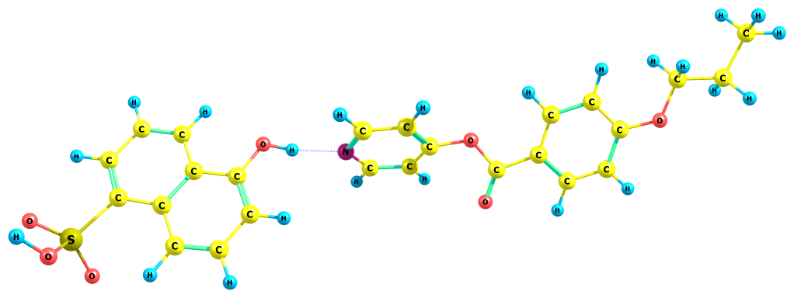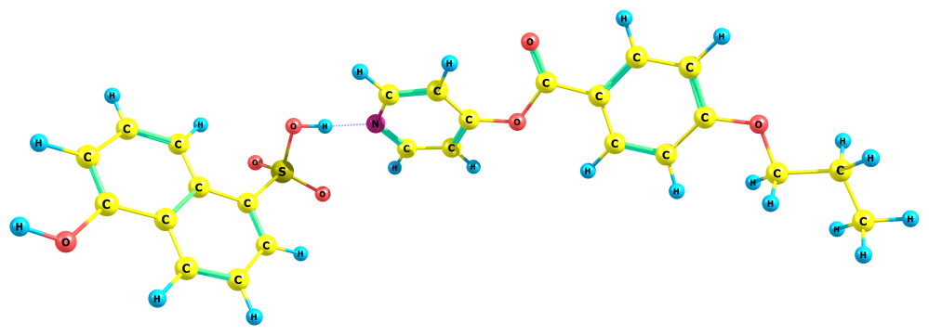С помощью квантово-химических расчетов (Gaussian09, DFT/B3LYP/cc-pVTZ) в работе было выполнено моделирование H-комплексов и проведен конформационный анализ входящих в них компонентов: 5-гидрокинафталин-1-сульфокислоты (ГНСК), нафталинсульфокислоты (НСК), нафтола и пиридинового эфира 4-н-пропилокси-бензойной кислоты (ПЭ). Изученные молекулы обладают конформационным разнообразием, для дальнейших исследований были выбраны наиболее энергетически выгодные структуры. Моделирование различных H-комплексов (рис. 1) изучаемых молекул с ПЭ было выполнено в газовой фазе и растворителе (модель PCM), в качестве которого был выбран этанол, так как все приведенные выше вещества растворимы в нем. Отметим, что в газовой фазе не наблюдается самопроизвольного переноса протона с функциональных групп на пиридиновый фрагмент, тогда как в растворителе формирование H-связей происходит с одновременным переносом протона с группы -SO₃H на азот -C₅H₅N, что не характерно для группы -OH.
Рис. 1. Структуры H-комплексов
Таблица 1. Сравнение параметров водородной связи и энергии комплексообразования
 | ∆E, ккал/моль |  | ∆E_{комп}, ккал/моль |  | r(N···HО/N-H), Å |  | r(O-H/O···HN), Å
 | Газ | Этанол | Газ | Этанол | Газ | Этанол | Газ | Этанол
НСК:ПЭ | 18.9 | 0 | –14.2 | –14.7 | 1.603 | 1.057 | 1.034 | 1.614
ГНСК:ПЭ(SO₃H···N) | 20.5 | 0 | –14.2 | –14.7 | 1.604 | 1.057 | 1.034 | 1.616
Нафтол:ПЭ | 9.0 | 0 | –9.5 | –8.1 | 1.826 | 1.756 | 0.987 | 0.998
ГНСК:ПЭ(OH···N) | 13.6 | 0 | –10.8 | –8.8 | 1.794 | 1.727 | 0.991 | 1.002
Анализ таблицы показал, что образование комплексов энергетически выгоднее в растворителе, по сравнению с газовой фазой (∆E). Наблюдаются значительные отличия в энергиях комплексообразования (ΔЕ_{комп}=Е_{комп}-Е(_{ГНСК/НСК/нафтол)}-Е_{ПЭ}) в рассматриваемых системах, а также в прочности водородной связи в зависимости от ее типа: -SO₃H···N или -OH···N. Для комплексов ОН-замещенной и незамещенной кислот (-SO₃H···N) энергетические и геометрические характеристики водородной связи оказались практически не различимы, что показывает слабое влияние группы -OH на прочность H-связи. При этом аналогичные характеристики для комплексов незамещенного и SО₃Н-замещенного нафтола (-OH···N) заметно различаются - сульфогруппа значительно влияет на увеличение прочности образующихся комплексов (табл. 1).
Моделирование переноса протона от -SO₃H и -ОН групп к -C₅H₄N показало аналогичную тенденцию на влияние заместителей на энергетические характеристики переноса протона как в газе, так и в растворителе.
Работа выполнена под руководством: к.х.н. Лапыкиной Е.А.

